一 处理system.img出错

问题log：
junsioncai@qrom-02:~/qrom_test/QROM/test$ systemimg2zip.sh syste system_dump.img ext4
[sudo] password for junsioncai:
umount: syste_system_tmp/system: not found
cp: cannot stat `preloadApk': No such file or directory
mount: wrong fs type, bad option, bad superblock on /dev/loop0,
missing codepage or helper program, or other error
In some cases useful info is found in syslog - try
dmesg | tail or so

sudo mount -t ext4 -o loop,ro /data1/junsioncai/qrom_test/QROM/test/system_dump.img system
/data1/junsioncai/qrom_test/QROM/test/system_dump.img: Linux rev 1.0 ext4 filesystem data, UUID=57f8f4bc-abf4-655f-bf67-946fc0f9f25b (needs journal recovery) (extents) (large files)
junsioncai@qrom-02:~/qrom_test/QROM/test$ mkdir test
junsioncai@qrom-02:~/qrom_test/QROM/test$

实验过程：
1 手动使用命令来mount分区：
junsioncai@qrom-02:~/qrom_test/QROM/test$ sudo mount -o loop,ro system_dump.img test
mount: wrong fs type, bad option, bad superblock on /dev/loop1,
missing codepage or helper program, or other error
In some cases useful info is found in syslog - try
dmesg | tail or so
而如果使用rw的方式来mount分区的话，这是正常的。
junsioncai@qrom-02:~/qrom_test/QROM/test$ sudo mount -o loop,rw system_dump.img test
junsioncai@qrom-02:~/qrom_test/QROM/test$
发现脚本解析出错，确实是由于mount分区的时候使用ro的方式导致的。

结论分析：
原因是可能在mount的过程回去写一些数据到mount节点，而如果是ro的方式的话，就会出现问题，dmesg提示信息如下：
[611715.159768] EXT4-fs (loop3): write access unavailable, cannot proceed
而如果是以rw的方式去mount的话，则可以正常写入，mount也就成功：
mounted filesystem with ordered data mode. Opts: (null)

问题解决：
在进行system.img处理之前，首先用rw的方式进行mount，然后umount，这样使用脚本就可以正常处理咯。

二 使用默认编译的update-script失败

1 提示机型不对
这个是因为recovery.img中机型记录为D855，而咱们的机型实际上是D857，所以校验不过。

解决办法
在config.sh中加上OVERRIDE_DEVICE="--override_device t03g,t03gchn"，不去做机型的匹配校验。

2 在刷机过程中提示symbollink失败

问题log：
failed to mkdir /system/etc/firmware: Read-only file system
symlink: failed to symlink /system/etc/firmware to /data/misc/audio/mbhc.bin: making parents failed
symlink: failed to symlink /system/etc/firmware to /data/misc/audio/mbhc.bin: No such file or directory
script aborted: symlink: some symlinks failed
symlink: some symlinks failed
I:Legacy property environment disabled.
E:Error executing updater binary in zip '/sdcard/D857_tos_0.1.150305__android4.4.2_10000_dd_aacfdaeada.zip'
Error flashing zip '/sdcard/D857_tos_0.1.150305__android4.4.2_10000_dd_aacfdaeada.zip'

原因分析
是因为recovery工具会默认将”system”,”data”&”cache”分区mount，而且会将system mount成ro，这样就造成刷机的时候，没有办法对system进行操作

解决办法
在烧机之前，进入到“mount”，将“system”选择去掉。

三 关于/system/cust/overlay/apps下面的应用

代码相关的操作：
在/framework/android/content/pm/packageparser.java中，
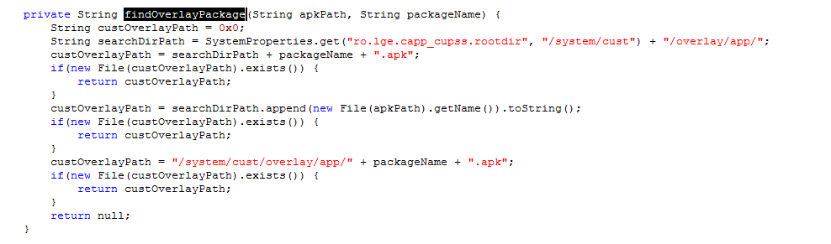
函数：public PackageParser.Package parsePackage()中调用到了上面的函数：
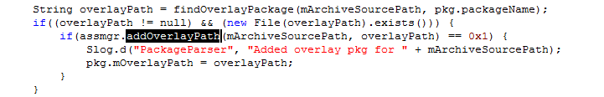
而在AssetManager.java中是个native函数，没有办法再追踪下去。
但是，在PackageManagerService.java的函数setApplicationInfoPaths()会将overlaypath导入到applicationInfo 的resourceDirs。
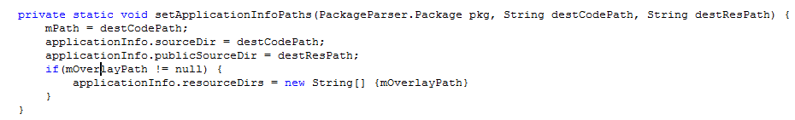

过程分析：
从最后的那段代码可以知道，系统在做package parser的时候，会去查询在/system/cust/overlay/apps/目录下面有没有同该apk application name项目相同的apk，就会将该apk也当作是本应用的资源目录。

案例示范：
有人尝试将韩版LG F350相机强制无声，就是将一个客制化的apk直接拷贝到/system/cust/overlay/app下替换原文件即可。

是否可以删除：
可以尝试，因为目前/system/cust/overlay/app下面提供的apk resource在后面做Tos简化之后，都会被删除掉。所以这些资源文件也可以删掉。

四 关于DM-verify：
DM-verify基于Device Mapper机制，用于避免分区被做更改。Device Mapper机制将一个或多个物理的块设备映射到虚拟的块设备上面。在映射过程中的读写，都会做加解密的操作，即在读数据的时候，做解密动作，而做写操作的时候，就做加密动作。
同时，DM-Verify是通过hash值来检验每一个块设备的完整性，同时，采用包含所有块设备哈希值的哈希树来组织校验多个块设备的完整性。这个哈希数是在读的时候预生成的，这就造成了读时候变得缓慢。
哈希树如下：
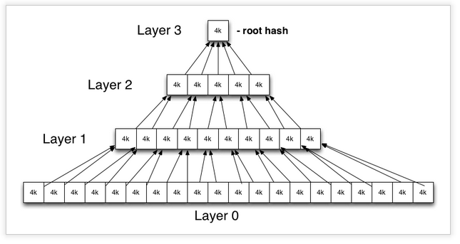
叶子节点是块设备的hash值，而非叶子节点则是子树的哈希值再哈希。
由于采用这个架构，即便是一个block出现变化，也会导致root node hash值出现变化。因此检验多个块设备的完整性，只要检验根节点的hash值即可，做验证的时间点也很短。 由于文件系统在做mount/umount的时候，会记录次数，这样就导致变化，所以只有将做DM-verify校验的分区以RO的方式mount。
更多的介绍可以参考如下：
http://nelenkov.blogspot.com/2014/05/using-kitkat-verified-boot.html

